Cảnh giác với thủ đoạn lợi dụng “hợp đồng kỳ nghỉ” để lừa đảo,
chiếm đoạt tài sản
Thời gian gần đây, trên cả nước xuất hiện tình trạng một số đối tượng, doanh nghiệp lợi dụng hình thức “hợp đồng kỳ nghỉ” để mời gọi người dân tham gia các chương trình nghỉ dưỡng, du lịch với số tiền lớn. Đây là hình thức thường được giới thiệu hấp dẫn như một cơ hội được nghỉ dưỡng dài hạn, đầu tư sinh lời, có thể chuyển nhượng lại hợp đồng hoặc hoàn vốn với lợi nhuận cao. Tuy nhiên, thực tế đã có nhiều trường hợp người dân sau khi ký hợp đồng không sử dụng được dịch vụ như cam kết, không chuyển nhượng được hợp đồng và không lấy lại được tiền.
Các đối tượng thường sử dụng thủ đoạn tổ chức hội thảo, sự kiện tư vấn, gọi điện mời tham dự chương trình tri ân, tặng quà, bốc thăm trúng thưởng hoặc giới thiệu các dự án nghỉ dưỡng cao cấp. Trong quá trình tư vấn, nhân viên thường nhấn mạnh các quyền lợi hấp dẫn, cam kết lợi nhuận, khả năng bán lại hợp đồng với giá cao hơn, nhưng nội dung hợp đồng lại dài, phức tạp, nhiều điều khoản không rõ ràng, dễ gây nhầm lẫn giữa việc “mua quyền nghỉ dưỡng, du lịch” với “sở hữu bất động sản hoặc tài sản tại dự án”.
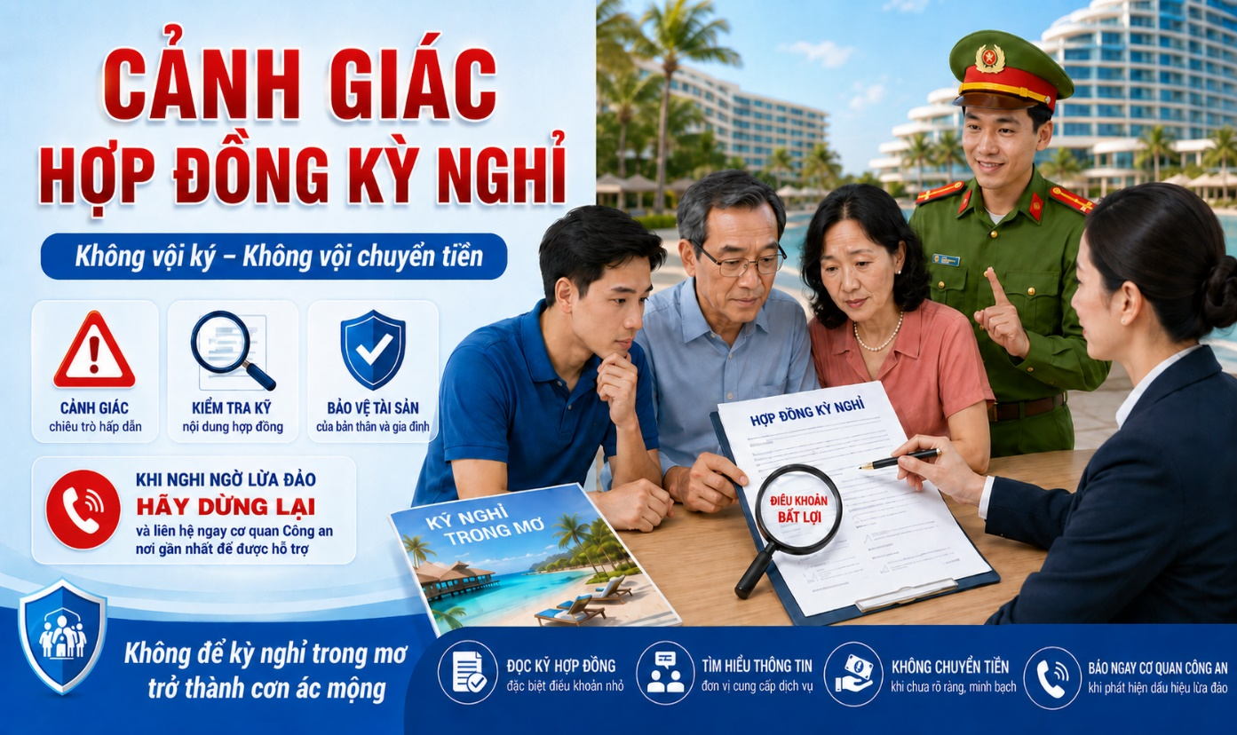

Để chủ động phòng ngừa, UBND phường Đồng Xoài khuyến cáo người dân cần nâng cao cảnh giác trước các lời mời gọi ký kết “hợp đồng kỳ nghỉ”, hợp đồng nghỉ dưỡng, du lịch có giá trị lớn, nhất là khi có cam kết sinh lời, hoàn vốn, chuyển nhượng có lãi hoặc yêu cầu đóng tiền ngay tại hội thảo. Khi phát hiện tổ chức, cá nhân, doanh nghiệp có dấu hiệu mời gọi bất thường, tổ chức hội thảo nghi vấn, tư vấn ký “hợp đồng kỳ nghỉ” với cam kết sinh lời cao, người dân cần kịp thời thông tin cho Công an phường hoặc Trưởng khu phố để được hướng dẫn, xác minh và xử lý theo quy định.
Cảnh giác, tìm hiểu kỹ và thông báo kịp thời cho cơ quan chức năng là cách tốt nhất để phòng ngừa các hành vi lợi dụng “hợp đồng kỳ nghỉ” nhằm lừa đảo, chiếm đoạt tài sản để bảo vệ tài sản của chính mình và người thân.

Thanh Thảo – Phạm Thị Thanh Hằng

